

**PROGRAMAÇÃO PARA WEB: LINGUAGENS PARA BACK-END**

ATIVIDADE 2

Prof.ª Denilce Veloso

Disciplina: Programação para Web

Guilherme Gomes Duarte 0030482111026

Sorocaba

Agosto/2022

**Sumário**

**Introdução** 3

**1.** **O que é back-end?** 4

**2.** **O que é um desenvolvedor back-end?** 4

**3.** **Tipos de linguagem de programação** 5

**3.1.** **Linguagem de programação de alto nível** 5

**3.2.** **Linguagem de programação de nível intermediário** 5

**3.3.** **Linguagem de programação de baixo nível** 5

**4.** **Linguagens de programação para back-end** 6

**4.1.** **Python** 6

**4.2.** **Rails** 6

**4.3.** **Java** 7

**4.4.** **C#** 8

**4.5.** **Swift** 8

**4.6.** **PHP** 9

**4.7.** **JavaScript** 9

**4.8.** **Ruby** 10

**4.9.** **C** 11

**4.10.** **C++** 11

**4.11.** **Assembly** 11

**Conclusão** 13

**Referências** 14

# **Introdução**

Existem inúmeras linguagens de programação para back-end e, cada uma delas, possui atributos e funcionalidades para algo específico. Nesse trabalho será abordado as principais linguagens de programação para back-end, além de ter como objetivo a explicação de alguns conceitos básicos sobre o tema.

1. **O que é back-end?**

Back-end, como seu próprio nome sugere, é relacionado com o que tem por trás de uma aplicação. Dessa maneira, ele trabalha em grande parte dos casos sendo o intermediário entre os dados que vem de uma aplicação e/ou navegador rumo ao banco de dados e vice-versa, constantemente aplicando as devidas regras de negócio, validações e garantias num ambiente restrito ao usuário final, isso é, onde ele não consegue acessar ou manipular algo.

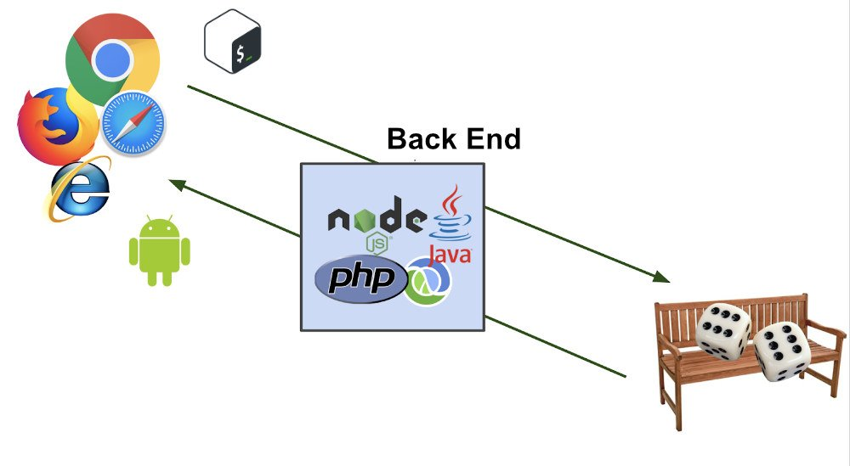

1. **O que é um desenvolvedor back-end?**

O desenvolvedor back-end é o profissional que está envolvido diretamente com as regras de negócios, segurança, banco de dados e integração de webservices. Dessa maneira, ele é o responsável por implementar uma arquitetura robusta, que seja capaz de se comunicar com o banco de dados e garanta a segurança das informações enviadas pelo usuário.

Assim, é comum que pessoas desenvolvedoras de back-ends trabalharem com ferramentas de linha de comando, sites (deixando o HTML dinâmico) e análise de dados. Isso é possível através da utilização de diversas linguagens de programação, cuja algumas serão abordadas nesse trabalho.



1. **Tipos de linguagem de programação**
   1. **Linguagem de programação de alto nível**

As linguagens de programação de alto nível são aquelas que possuem palavras fáceis de serem compreendidas e implementadas, e então, são as que mais se aproximam da linguagem humana, com sintaxe e semântica. Dessa maneira, elas conseguem criar, executar e gerenciar aplicativos modernos.

* 1. **Linguagem de programação de nível intermediário**

As linguagens de programação de nível intermediário são aquelas que possuem característica tanto das linguagens de alto nível quanto de baixo nível. Assim, elas possuem uma sintaxe de alto nível, mas com direcionamentos que facilitam o trabalho do programador.

* 1. **Linguagem de programação de baixo nível**

As linguagens de programação de baixo nível são aquelas que mais se aproximam da linguagem da máquina (o hardware), assim, elas enviam instruções diretas ao processador e são constituídas de sequências de 0 e 1, conhecido como código binário.

1. **Linguagens de programação para back-end**

Como mencionado anteriormente, existem várias linguagens para back-end, no entanto, cada uma delas pode ser aplicada em um viés diferente. Por essa razão, é fundamental que as empresas saibam identificar qual é o melhor back-end para o seu negócio.

* 1. **Python**

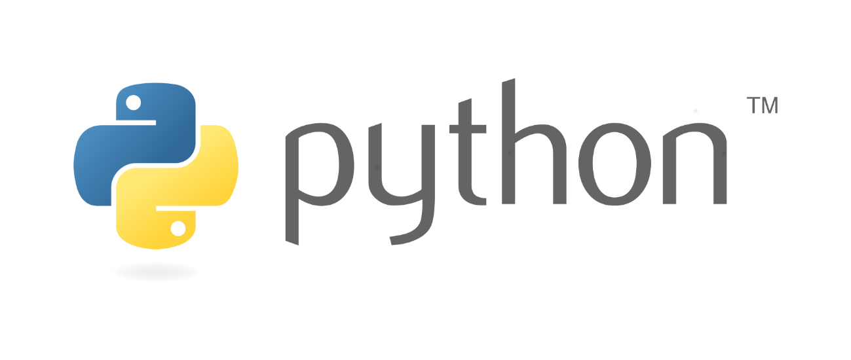

Considerada umas das linguagens de programação que mais estão em alta, já que a Python é considerada uma ótima linguagem para quem está iniciando o estudo em programação. Já que, como tem o código aberto, é possibilitado o trabalho de uma maneira muito mais otimizada, integrada e eficaz. A Phyton é muito utilizada para o desenvolvimento web e machine learning.

* 1. **Rails**



Ruby on Rails, ou apenas Rails, é um framework muito utilizado no desenvolvimento de aplicações web. Ele é basicamente uma coleção de bibliotecas escrita pela linguagem de programação Ruby, portanto, o profissional que compreender a linguagem, tem mais condições de interpretar erros e criar novas funções. Além disso, o Rails oferece facilidade no desenvolvimento de sites orientados a banco de dados, é estável, possui escalabilidade, opções de automação de testes, é de fácil compreensão e ainda possui várias ferramentas que ajudam a reduzir o tempo do desenvolvimento.

* 1. **Java**

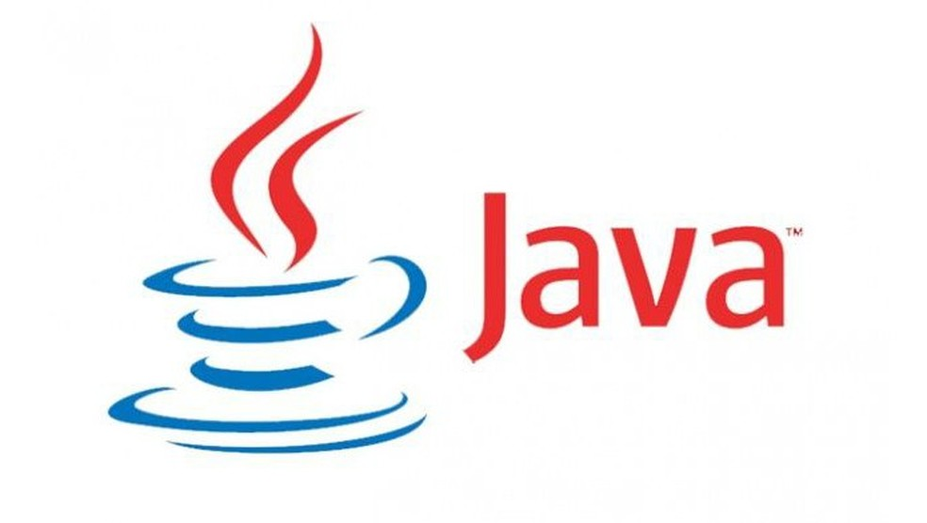

Considerada uma das linguagens mais consagradas e populares do mundo, Java é orientada a objetos, roda em várias plataformas e serve para desenvolver aplicações web e mobile. Diferente do que ocorre em outras linguagens de programação, as aplicações criadas em Java não são compiladas em um código nativo. Além disso, algumas das suas principais características são alta performance dos programas, portabilidade, segurança e simplicidade.

* 1. **C#**

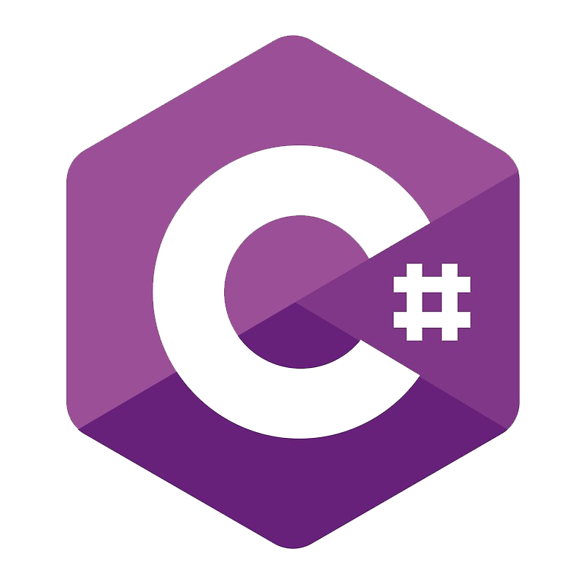

Muito utilizada para a construção de jogos e aplicativos Windows para celulares, C# é uma linguagem de programação de propósito geral, de sintaxe simples e de fácil aprendizagem. Ela também trabalha com base em códigos compartilhados e é conhecida por executar o código de uma maneira mais ágil quando comparada às outras linguagens.

* 1. **Swift**

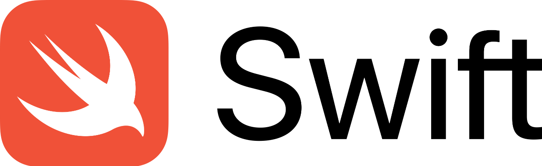

Conhecida como uma das linguagens oficiais do iOS, Swift é uma linguagem rápida, escalável, segura e muito fácil de aprender. Ou seja, facilita a vida dos desenvolvedores que criam aplicativos com menos codificação. Além do mais, foi desenvolvida com o intuito de incentivar as pessoas que têm vontade de trabalhar nessa área, contribuindo com o aumento dos aplicativos Apple e facilitando a compreensão do profissional que entra durante o andamento do projeto.

* 1. **PHP**



PHP é uma das principais linguagens de programação do lado do servidor e é conhecido por ser multifuncional e fácil de usar. Seu código é aberto e versátil e quase todos os sistemas operacionais oferecem suporte a PHP. Com ele não há escassez de boas ferramentas para automação, implantação e teste. Além disso, ele é capaz de suportar o processamento de um grande volume de dados.

* 1. **JavaScript**



É uma linguagem que possibilita a criação de conteúdos mais dinâmicos e, também, o controle de mídias para deixar a página mais interessante. Neste caso, você não precisa de um compilador porque os navegadores de internet o interpretam com HTML. Com ele os erros são bem mais fáceis de enxergar, e por conta disso, de serem corrigidos. Outro destaque dessa linguagem é que ela é totalmente compatível com vários navegadores e plataformas. Além disso, ela é considerada mais rápida e mais leve que as outras linguagens.

* 1. **Ruby**

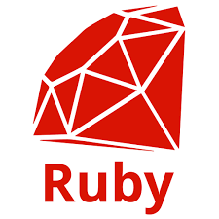

Quando o assunto envolve prototipagem, a linguagem Ruby é a preferida pela maioria dos desenvolvedores, afinal, ela oferece recursos orientados a objetos, flexíveis e escaláveis. De sintaxe simples e de fácil compreensão, o Ruby também permite que partes da sua linguagem sejam alteradas. Portanto, partes fundamentais da linguagem podem ser redefinidas ou removidas. Outro fator interessante é que os desenvolvedores podem conferir as ferramentas de que precisam no Ruby, ou seja, raramente há a necessidade de fazer referência à documentação externa e ele pode desenvolver códigos 40% mais rápido do que outras linguagens de script.

* 1. **C**



Considerada de propósito geral, a linguagem C pode ser implementada praticamente em qualquer projeto. Com ela é possível criar aplicativos e sistemas operacionais de todos os tipos. Além de ser uma linguagem totalmente flexível, é capaz de gerar programas extremamente úteis em tempo de execução.

* 1. **C++**

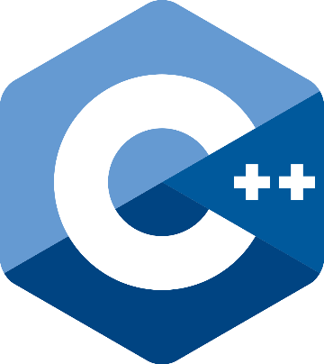

Já a linguagem do C++ pode ser definida como uma versão um pouco mais “turbinada” e atualizada do C, ou seja, ele oferece mais recursos e possibilidades para os profissionais da área. Outro fator interessante do C++ é que ele possibilita programar de modo misto, isso significa que o desenvolvedor pode escrever códigos orientados a procedimentos quanto a objetos.

* 1. **Assembly**



Esta linguagem trabalha com atributos primários do computador e é conhecida como linguagem de montagem ou código de máquina. Diferente das linguagens de programação mais avançadas, onde um programa compila códigos com instruções pré-definidas. A Assembly é uma das linguagens de mais baixo nível, por isso, ela é a base de todas as outras linguagens de programação. Por mais que ela seja complexa e pouco autossuficiente, ela ainda é usada devido a sua alta performance e velocidade.

# **Conclusão**

Nesse trabalho pode ser observado que existe um universo de possibilidades para quem deseja trabalhar como desenvolvedor back-end, no entanto, esses conceitos, linguagens e sistemas podem ser incluídos em uma rotina de estudos de maneira gradual. Além disso, toda linguagem de programação back-end tem a sua especificidade e cada uma delas é importante.

Além disso, foi visto a diferença entre os tipos de linguagens de programação e seus objetivos.

# **Referências**

AS 11 LINGUAGENS BACK-END MAIS USADAS PARA PROGRAMAR. Kenzie, 4 fev. 2022. Disponível em: https://kenzie.com.br/blog/linguagens-de-programacao-backend/. Acesso em: 22 ago. 2022.

FRONT-END, Back-end e Full Stack. Alura, 19 ago. 2022. Disponível em: https://www.alura.com.br/artigos/o-que-e-front-end-e-back-end. Acesso em: 22 ago. 2022.